桃園市政府消防局 桃園區力行路280號
新聞稿
新聞聯絡人： | 危險物品管理科 吳家豪  危險物品管理科 林煒智 | 電話： | 3379119-1253379119-129
週四冷氣團來襲，消防局籲使用燃氣熱水器應注意室內通風
依據內政部消防署統計，本(106)年自1月1日至目前為止，全國累計已發生10起一氧化碳中毒事件，造成36人送醫。研判中毒原因，主要發生於住家，且多為民眾使用燃氣熱水器時室內通風不良，燃燒不完全導致一氧化碳濃度過高造成。
本週據中央氣象局天氣預報表示，週四至下週二(23日至28日)受大陸冷氣團影響，本市氣溫將下探12度。桃園市政府消防局再次提醒民眾，使用燃氣熱水器時切勿緊閉門窗，並應注意室內通風，以避免一氧化碳蓄積造成中毒。
消防局危險物品管理科科長吳家豪表示，為避免民眾因居家熱水器裝設不當造成一氧化碳中毒，消防局106年持續辦理燃氣熱水器遷移或更換補助，經消防局同仁現場審視確認符合一氧化碳中毒潛勢場所之條件者，申請者即可通知合格廠商施作，每戶最高補助3,000元;若為社會局列冊低收入戶者覈實核銷，補助金額最高10,000元，本項補助作業已於106年1月1日由本局各分隊進行受理，民眾可洽當地消防分隊辦理。
桃園市政府消防局強調，屋外式熱水器僅可安裝在通風良好的開放式陽台，若設置在浴室、加裝窗戶陽台等環境，因通風不良，導致燃氣熱水器燃燒不完全造成一氧化碳蓄積，若曝露於高濃度一氧化碳環境下將產生暈眩、嘔吐等症狀。因此，若民眾有上述症狀很有可能是一氧化碳中毒的徵兆，此時一定要立刻停止使用燃氣熱水器，同時打開門窗使空氣流通，並撥打119，儘速送醫。

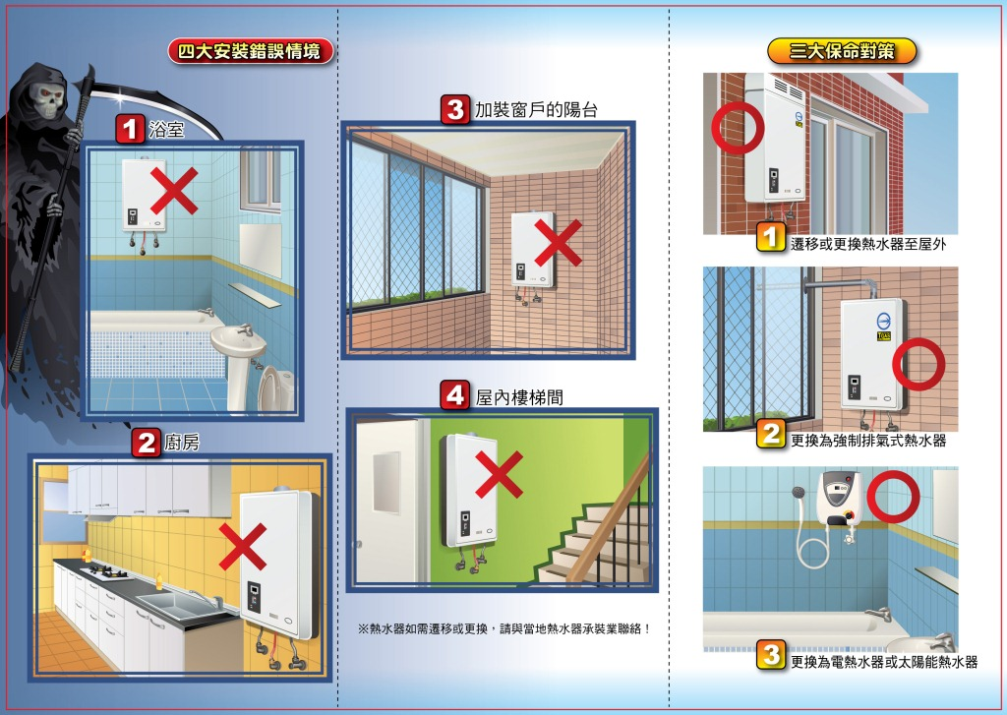
附件1. 瓦斯熱水器錯誤安裝位置

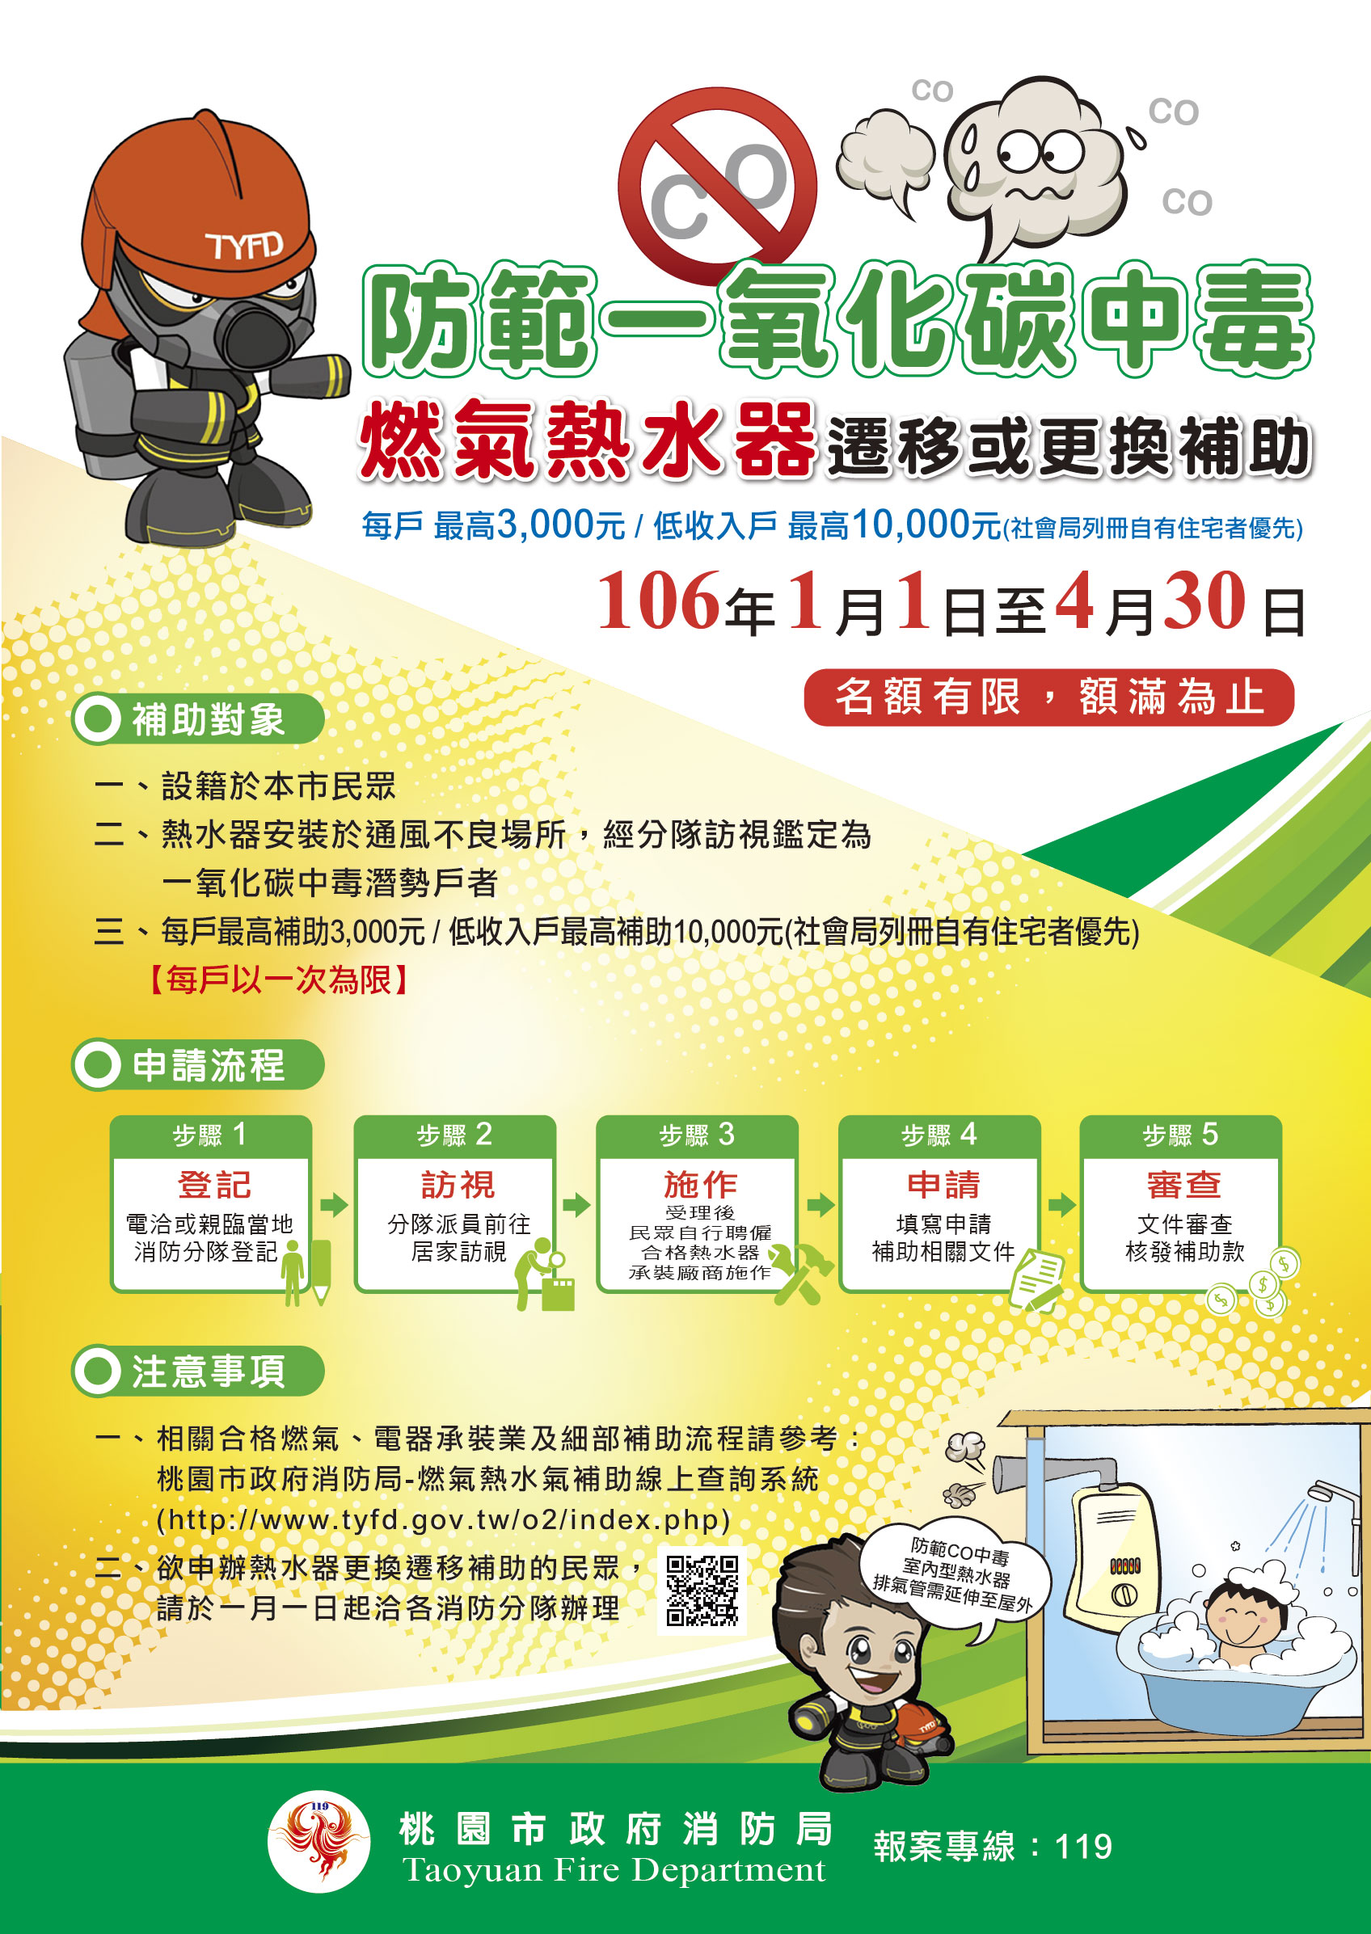
附件2.燃氣熱水器遷移或更換補助

